***Colegio Secundario General Manuel Belgrano***

*Espacio curricular: Educación Tecnológica*

*Curso: SEGUNDO AÑO*

*Profesor: Laura Sánchez*

*2° Cuatrimestre: TP 2*

*Leer el material sobre energía no renovables*

**FUENTES DE ENERGÍA NO RENOVABLES**

*Se denomina fuentes de energía no renovables a aquellas que se encuentran en la naturaleza en cantidades limitadas. No se regeneran o lo hacen en forma extremadamente lenta.*

*Fuentes de energía no renovables son los combustibles fósiles y los isótopos radiactivos utilizados en la energía nuclear.*

*La energía nuclear es aquella que resulta del aprovechamiento de la capacidad que tienen algunos isótopos de ciertos elementos químicos (radiactivos) para experimentar reacciones nucleares y emitir energía en la transformación.*

*Son combustibles fósiles el carbón, el petróleo y el gas natural. Provienen de restos de seres vivos enterrados hace millones de años. El combustible fósil puede utilizarse directamente, quemándolo (combustión) para producir calor en hornos, estufas, calderas o movimiento en los motores. También pueden usarse para obtener electricidad en las centrales térmicas o termoeléctricas, en las cuales, con el calor generado al quemar estos combustibles se obtiene vapor de agua que, conducido a presión, es capaz de mover un generador eléctrico, normalmente mediante una turbina de vapor.*

*La combustión de combustibles fósiles produce la emisión de gases contaminantes hacia la atmósfera.*

El Petróleo ¿Cómo se transforma?

Observar el siguiente video desarrollado por YPF.

<https://www.youtube.com/watch?reload=9&v=tFJ064TLW4E&feature=youtu.be>

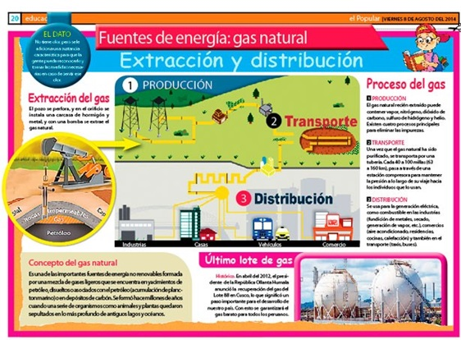

***USOS Y APLICACIONES DEL GAS NATURAL:***

En principio, el gas adquiere utilidad para el alumbrado público y debido a su fácil manipulación y nuevas tecnologías se transforma en una fuente de calor. Actualmente, la utilidad del gas natural se debe a la capacidad que tiene la humanidad de ingeniar maquinas en las cuales se aproveche su capacidad energética. A continuación, se desarrolla los usos que se le da al gas natural en la vida cotidiana.

En el sector industrial y petroquímico, el gas natural es utilizado como combustible o materia prima.

* Como combustible se emplea en los equipos, por ejemplo: hornos, secadores y calderas
* Como materia prima es utilizado en las industrias que solicitan metano para la elaboración de subproductos como: metanol, ácido acético, monóxido de carbono, entre otros.

.

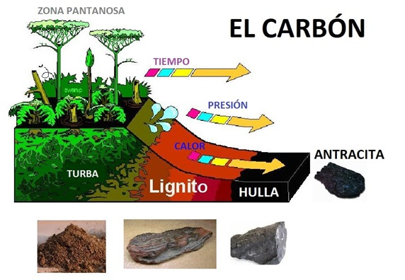EL CARBÓN MINERAl

***USOS Y APLICACIONES:***

Actualmente el carbón abastece el 25% de la energía primaria consumida en el mundo. Es una de las primeras fuentes de energía eléctrica. Las principales aplicaciones y usos son:

1. Generador de energía eléctrica: Últimamente se han desarrollado centrales que buscan optimizar tanto el rendimiento como el impacto ambiental y una de estas
2. Fuente de energía en industrias: Se suele utilizar en las fábricas que requieren de mucha energía en sus procesos tales como en la producción del cemento o como combustible para la extracción minerales y rocas para la elaboración del acero.
3. Calefacción: En países subdesarrollados o en vías de desarrollo, se utiliza el carbón como combustible casero para la calefacción.
4. Siderurgia: Para la aleación de hierro enriquecido de carbón debido a la mezcla de minerales de hierro con el carbón el cual mejora la resistencia y elasticidad.

ENERGÍA NUCLEAR

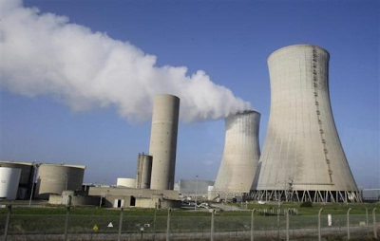

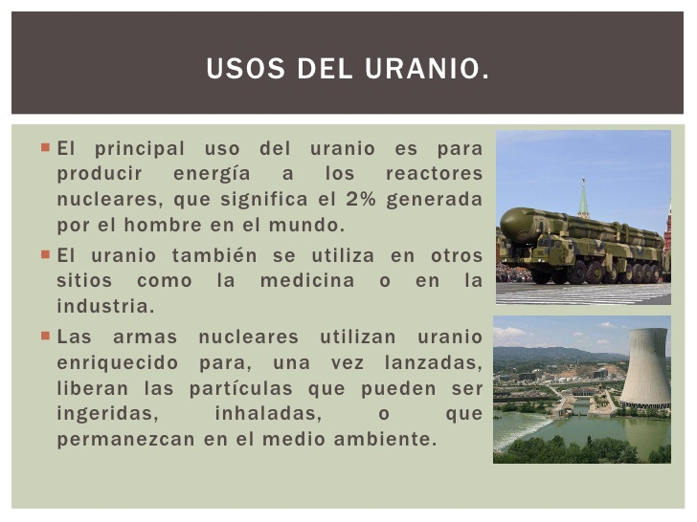

**ACTIVIDAD:** ELABORAR UN CUADRO COMPARATIVO CON ASPECTOS POSITIVOS Y NEGATIVOS DE LAS ENERGIAS RENOVABLES Y NO RENOVABLES( SUBIR ESTA ACTIVIDAD A LA PLATAFORMA)